甲骨试綴一例

（章秀霞 河南省社會科學院歷史與考古研究所）

A：《合》6268（著拓號：續存下288；選定號：歷拓3124；原骨拓藏：清華）
B：《合》6195（著拓號：文捃940；原骨拓藏：本所藏拓）
C：《存補》5-140-2
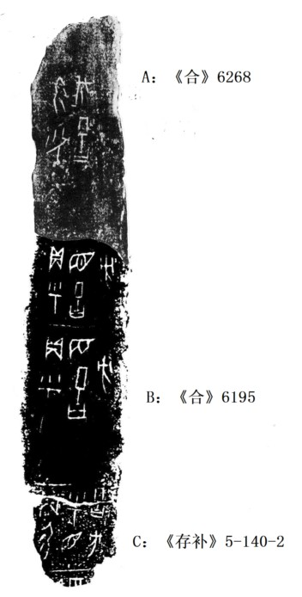

釋文：
1、貞：……囗……
2、貞：勿呼目方。
3、貞：呼目方。
4、貞：呼目方。
5、勿呼伐。

說明：
B＋C為蔡哲茂先生《甲骨綴合續集》中的531組，A為本文試加綴。
有利于本綴合的理由：均為典賓類征伐方之辭，右侧为骨邊，裂縫基本吻合。從來源看，C為存補，A為續存下，增加了綴合的可能性。
本缀合曾向首都師范大學黃天樹先生請教，他認為此版綴合還有一些可疑處，并指出最好再留意一下其他相關卜辭的情況。如黃先生所說，本綴合确有可疑之處。如：接縫處合得不是特別好；A中“呼”字的寫法與下面兩版中的寫法還有一定差距；“勿”的朝向也不一致；A中言“伐”，B、C中均言“目方”。
我們曾試圖尋找“目某方”與“伐某方”共版之例，未果。不過，蔡哲茂先生和劉影先生曾綴合過一版典賓類卜骨（合集7219＋合集6176＋合集19693）。綴合後其釋文為：
1、囗囗〔卜〕，囗貞：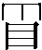〔人〕三千呼望〔方〕……
2、囗囗〔卜〕，殼貞：呼伐方……
這應該是“望某方”與“伐某方”共版之例。學者多以為征伐卜辭中方國名前的“目”與“望”兩字用法相似，有偵伺、監視之意。因此，“目某方”與“伐某方”共版也是完全有可能的。
另外，B與C中的“方”字朝向也是不一致的，因此，C與A中的“勿”字朝向虽然不一致，但也是有可能缀合的。
“目（或望）”和“伐”是征伐过程中前后兩個動作，先派人去監視、偵探敵方情況，再根據偵探結果決定“伐”與“不伐”，而本組綴合上的卜辭含“目”者在下，含“伐”者在上，與學界一般認為骨條上常常自下而上讀辭也是相合的。

（不妥處，請各位老師指正，多謝了）

從殘存筆畫看，該字应该是“”字之殘。此字在征伐卜辭中是一個動詞，張政烺先生认為其用法與“登”相似。見松丸道雄、高嶋謙一：《甲骨文字字釋綜覽》3695號，東京大學東洋文化研究所報告，1993年。
蔡哲茂：《甲骨綴合續集》531組，文津出版社有限公司（臺北），2004年8月。
劉影：《典賓類卜辭新綴五組》，中國社科院先秦史研究室網站（http://www.xianqin.org/blog/archives/1612.html）
松丸道雄、高嶋謙一：《甲骨文字字釋綜覽》0463號，東京大學東洋文化研究所報告，1993年。

